姓名：陈妙纯 | 专业： 物联网工程 | 班级：20181191 | 学号：2018119126
科目：嵌入式系统概论 |  | 实验日期：2020.12.21
实验题目：PC-UART
【实验目的】
◆ 实现通过PC通过串口与小熊派通信的功能
【实验内容】
1.实验设备
◆ 硬件：PC机一台
◆ 小熊派（开发板、USB 线）一套
◆ 软件：XP/win7、8、8.1、10 系统
STM32CubeMX、Keil5 集成开发环境
2.实验效果
小熊派通过串口与PC进行通信，能回显PC发送的信息
【实验结果】
1.构思
①在CUBEMX上配置工程模板，配置需要使用的UART，DMA外设和接收中断
②在KEIL5中打开工程，编写中断函数，使得小熊派通过UART接收数据后，立刻在串口上回显内容
③烧录程序到小熊派，验证实验

2.实现
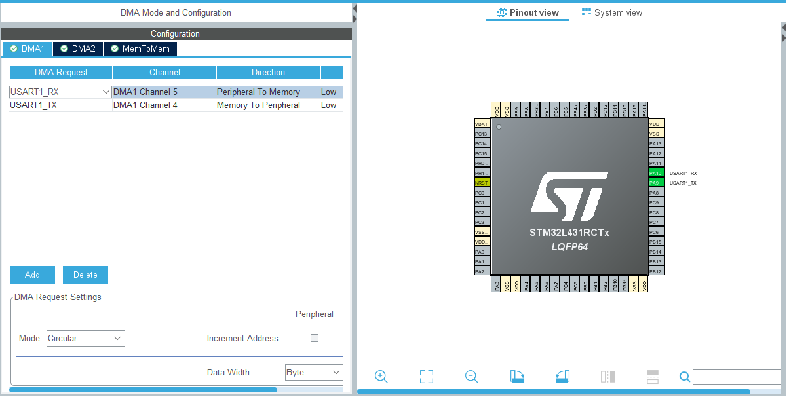
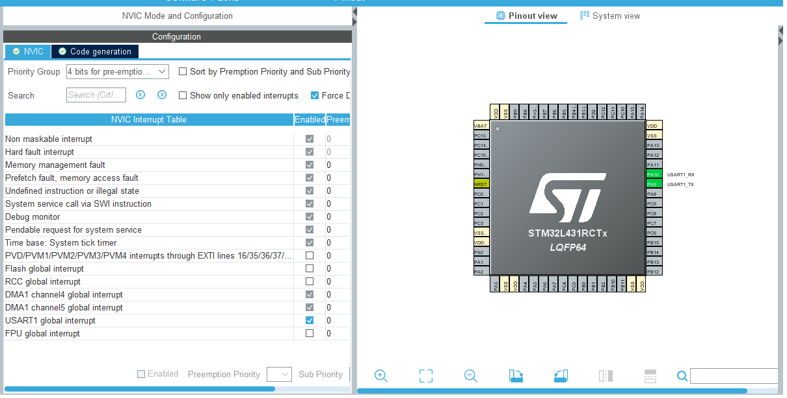
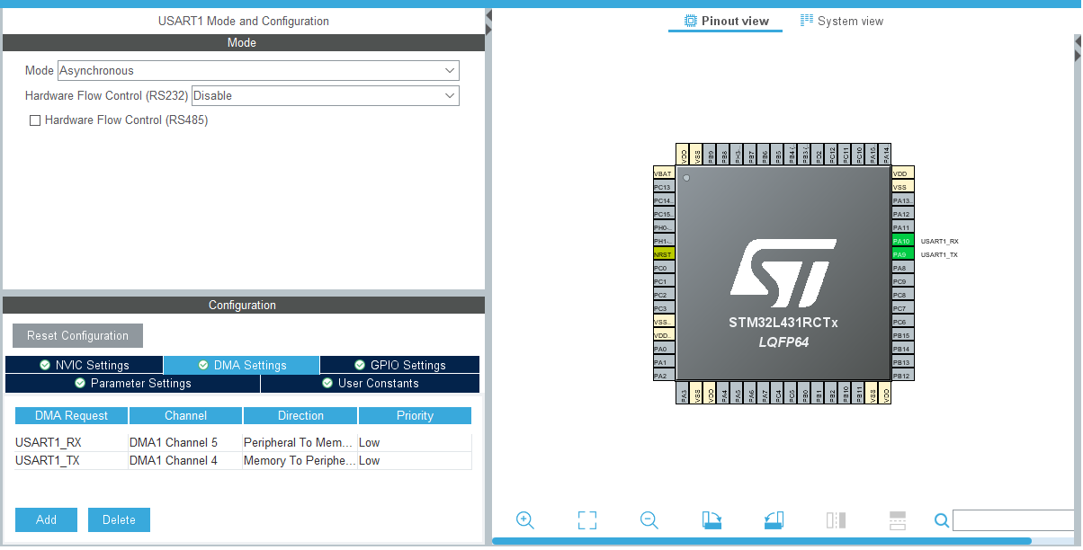

核心代码部分：
int main(void)
{
/* USER CODE BEGIN 1 */

/* USER CODE END 1 */

/* MCU Configuration--------------------------------------------------------*/

/* Reset of all peripherals, Initializes the Flash interface and the Systick. */
HAL_Init();

/* USER CODE BEGIN Init */

/* USER CODE END Init */

/* Configure the system clock */
SystemClock_Config();

/* USER CODE BEGIN SysInit */

/* USER CODE END SysInit */

/* Initialize all configured peripherals */
MX_GPIO_Init();
MX_DMA_Init();
MX_USART1_UART_Init();
/* USER CODE BEGIN 2 */
printf("这是一个单片机通过串口与PC机通信的实验，向串口发送信息会被回显。\n");
HAL_UART_Receive_DMA(&huart1, &v_reciveData, 1);
/* USER CODE END 2 */

/* Infinite loop */
/* USER CODE BEGIN WHILE */
while (1)
{
printf("正在等待串口数据…\n");
HAL_Delay(2000);
/* USER CODE END WHILE */

/* USER CODE BEGIN 3 */
}
/* USER CODE END 3 */
}
void HAL_UART_RxHalfCpltCallback(UART_HandleTypeDef *huart){
HAL_UART_Transmit(&huart1,&v_reciveData, 1, 0xff);
HAL_UART_Receive_DMA(&huart1, &v_reciveData, 1);
}

int fputc (int ch,FILE* f)
{
uint8_t temp[1]={ch};
{
HAL_UART_Transmit(&huart1,temp,1,2);
}
return HAL_OK;
}
3.运行结果：

【实验结论】（写结论，心得，和收获）
使用STM32CUBEMX和Keil5实现了UART驱动的实验，熟悉了两个开发软件的基本功能和基础开发步骤，加深了对单片机的串口通信的了解，同时对DMA的使用和设置有了一定的了解。

【教师评语和成绩】

成绩： 指导教师： 日期：

